سوال یک: هر کاراکتر دارای یک مقدار اسکی(ASCII) می‌باشد که یک عدد بین ۰ تا ۱۲۸ است. برای مثال مقدار اسکی کاراکتر A برابر ۶۵ می‌باشد. برنامه‌ای بنویسید که یک کاراکتر را گرفته و مقدار اسکی آن را چاپ کند

#include <stdio.h>

int main()

{

char c;

printf("Enter a character: ");

// Reads character input from the user

scanf("%c", &c);

// %d displays the integer value of a character

// %c displays the actual characterf

printf("ASCII value of %c = %d", c, c);

return 0;

}

سوال دو: برنامه‌ای بنویسید که دو مقدار به نام‌های firstNumber وsecondNumber را از کاربر گرفته و مقدار آن‌ها را جابه‌جا کرده و چاپ کند

#include <stdio.h>

int main()

{

int firstNumber, secondNumber, temporaryVariable;

printf("Enter first number: ");

scanf("%d", &firstNumber);

printf("Enter second number: ");

scanf("%d",&secondNumber);

// Value of firstNumber is assigned to temporaryVariable

temporaryVariable = firstNumber;

// Value of secondNumber is assigned to firstNumber

firstNumber = secondNumber;

// Value of temporaryVariable (which contains the initial value of firstNumber) is assigned to secondNumber

secondNumber = temporaryVariable;

printf("\nAfter swapping, firstNumber = %d", firstNumber);

printf("After swapping, secondNumber = %d", secondNumber);

return 0;

}

سوال سه: یک معادله درجه دو در ریاضی به صورت ax2+bx+c می‌باشد که جواب‌های حقیقی آن در صورت وجود به صورت زیر می‌باشد.

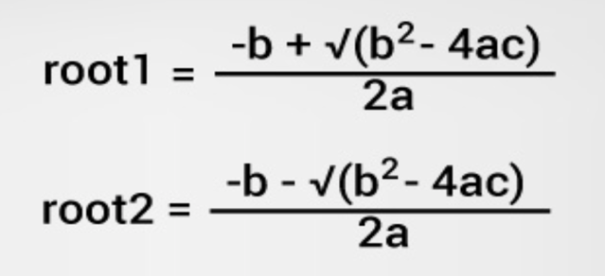

برنامه‌ای بنویسید که یک a,b,c را با فرض این که b2-4ac بزرگتر یا مساوی صفر باشد را گرفته و ریشه‌های معادله را چاپ کند.

#include <stdio.h>

#include <math.h>

int main()

{

double a, b, c, discriminant, root1, root2;

printf("Enter coefficients a, b and c: ");

scanf("%lf %lf %lf",&a, &b, &c);

discriminant = b*b-4*a*c;

// sqrt() function returns square root

root1 = (-b+sqrt(discriminant))/(2*a);

root2 = (-b-sqrt(discriminant))/(2*a);

printf("root1 = %lf and root2 = %lf",root1 , root2);

return 0;

}

سوال چهار: اگر بخواهید سایز یک متغیر را در زبان c به‌دست آورید می‌توانید از تابع sizeof() استفاده نمایید. برای مثال برای به‌دست آوردن سایز یک متغیر که int تعریف شده است به صورت زیر عمل می‌کنیم.

#include <stdio.h>

int main()

{

int integerType;

// Sizeof operator is used to evaluate the size of a variable

printf("Size of int: %ld bytes\n",sizeof(integerType));

return 0;

}

برنامه ای بنویسید که سایز متغیر‌هایی از نوع float, double و char را به چاپ کند.

#include <stdio.h>

int main()

{

int integerType;

float floatType;

double doubleType;

char charType;

// Sizeof operator is used to evaluate the size of a variable

printf("Size of int: %ld bytes\n",sizeof(integerType));

printf("Size of float: %ld bytes\n",sizeof(floatType));

printf("Size of double: %ld bytes\n",sizeof(doubleType));

printf("Size of char: %ld byte\n",sizeof(charType));

return 0;

}

سوال پنج: برنامه ای بنویسید که اشکال زیر را چاپ کند.

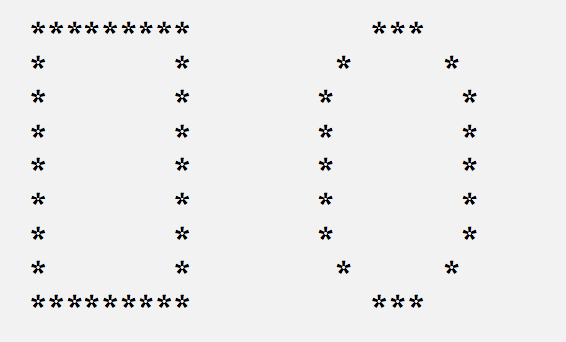

#include <stdio.h>

int main()

{

printf("*********\n");

printf("* *\n");

printf("* *\n");

printf("* *\n");

printf("* *\n");

printf("* *\n");

printf("* *\n");

printf("* *\n");

printf("*********\n");

return 0;

}

سوال شش: برنامه ای بنویسید که دو عدد صحیح از کاربر گرفته و عدد بزرگ تر را چاپ کند.

#include <stdio.h>

#include <stdlib.h>

int main()

{

int a,b,c;

printf("enter a,b");

scanf("%d%d",&a,&b);

c=(a+b+abs(a-b))/2;

printf("larger number is%d",c);

}

سوال هفت: در هر خط از کدهای زیر یک ارور وجود دارد. آن‌ها را پیدا کرده و برطرف نمایید.

** دو قسمت مربوط به مبحث if می‌باشد که پاسخ دادن به آن‌ها اختیاریست.

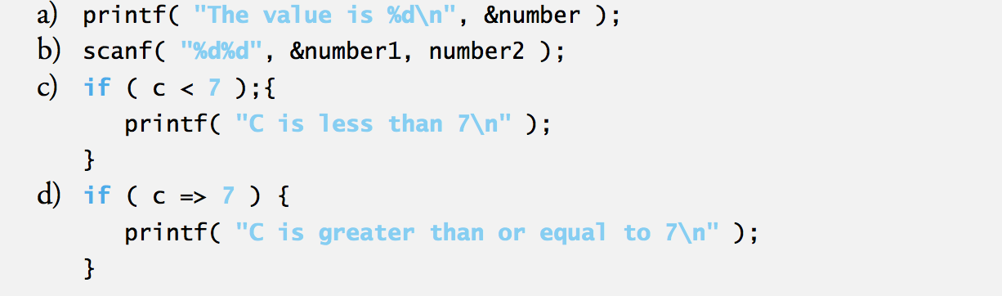

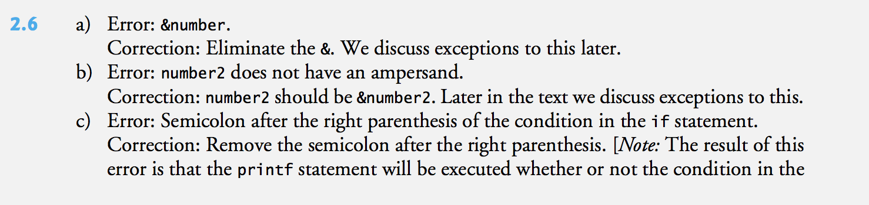

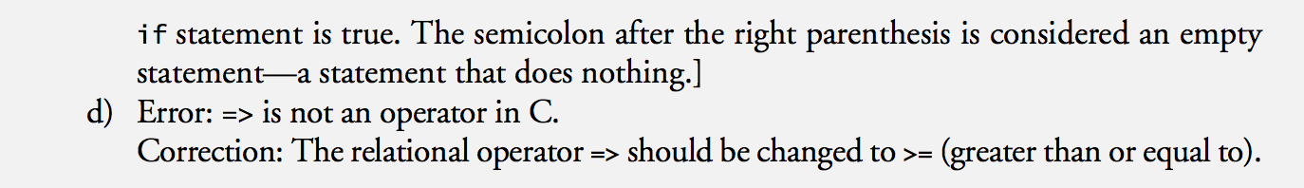

سوال هشت: در کد زیر ارورهایی وجود دارد. آن‌ها را برطرف کنید

|  |  |  |  |
| --- | --- | --- | --- |
| 1 | **#include<stdio.h>**    **int main()**  **{**  **printf("Hello World\n")**  **return 0;**  **}** | 2 | **#include<stdio.h>**  **int main()**  **{**  **int a = 0;**  **printf("Enter value for a:\t");**  **scanf("%d", &a);**  **printf("Enter value for b:\t");**  **scanf("%d", &b);**  **return 0;**  **}** |
| 3 | **#include<stdio.h>**  **int main()**  **{**  **int num1, num2;**  **printf("\nEnter the first number:\t");**  **scanf("%d", num1);**  **return 0;**  **}** | 4 | **#include<stdio.h>**  **int main()**  **{**  **int num = 10;**  **printf("Number:\t%f", num)**  **return 0;**  **}** |
| 5 | **#include<stdio.h>**  **int main()**  **{**  **int num = 10;**  **int result = num/0;**  **printf("Result:\t%f", result);**  **return 0;**  **}** | 6 | **#include<stdio.h>**  **int main()**  **int num = 10;**  **int result = num/0; //Divide By Zero**  **printf("Result:\t%f", result);**  **//return any**  **}** |
| 7 | **#include<stdio.h>**  **int main()**  **{**  **int num1, num2;**  **d**  **printf("\nEnter the first number:\t");**  **return 0;**  **}** |  |  |

قسمت یک : عدم وجود ;

قسمت دو: عدم تعریف متغیر b

قسمت سه: عدم وجود &

قسمت چهار: اشتباه در فرمت

قسمت پنج: عمل تقسیم بر صفر

قسمت شیش: اشتباه در آکولاد‌های باز و بسته

قسمت هفت: وجود یک d در وسط کد